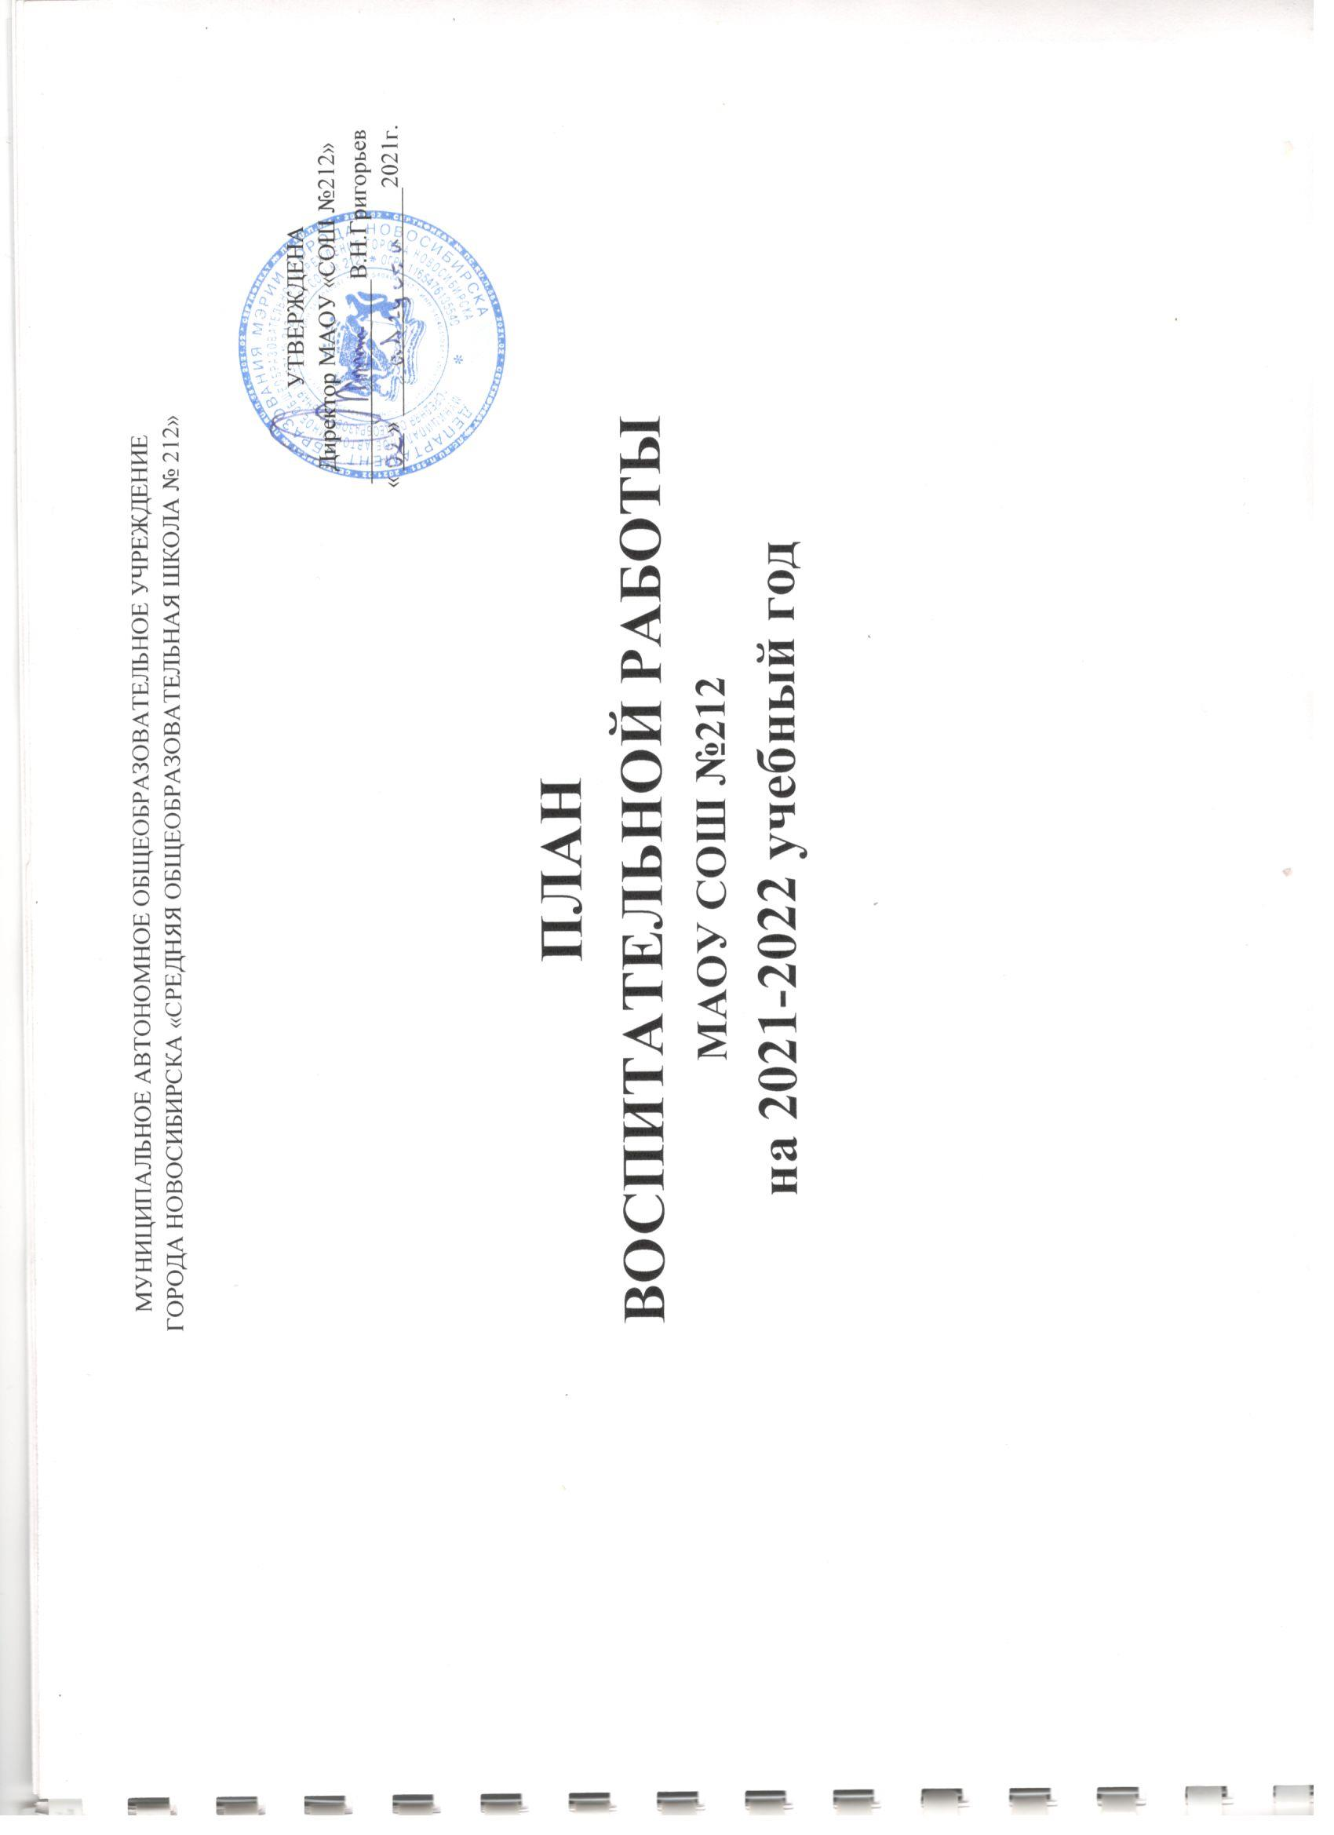
В соответствии с изменениями Федерального закона от 29.12.2021 №273-ФЗ «Об образовании в РФ», внесенными от 31.07.2020 №304 –ФЗ программа включает в себя модули, в связи с этим план программы подразумевает мероприятия и события относить в тот или иной модуль.

Календарный план воспитательной работы на 2021-2022 учебный год
Направления воспитательной  деятельности | Мероприятия (форма, название) | Модуль | Категория участников | Ответственные
Общеинтеллектуальное (популяризация научных знаний, проектная деятельность | Участие в олимпиаде «Я знаю ПДД» , «Умный пешеход пешеход» , «Правила дорожные знать каждому положено» | Ключевые общешкольные дела | 2-7 кл | Классные руководители Педагог - организатор
 | Классный час, посвященный Дню знаний – Урок Мужества « Живи как Александр Невский» | Классное руководство | 1-11 кл | Классные руководители
 | Викторина ко Дню космонавтики | Ключевые общешкольные дела | 4-7 кл | Библиотекарь
 | «Урок Цифры» , «Урок безопасности в сети интернет» | Школьный урок | 8-10 кл | Учителя информатики
 | Встреча с писателем - библиотечный урок | Ключевые общешкольные дела | 8-9 кл | Библиотекарь
 | День воссоединения Крыма с Россией | Школьные урок | 9-11 кл | Учителя истории
 | День Российской науки | Ключевые общешкольные дела | 2-11кл | Заместители директора по У ВР, Руководитель ЦВИС
 | Участие в фестивале «Наука+» | Профориентация | 1-11 кл | Руководитель ЦВИС
Общекультурное (гражданско-патриотическое воспитание, приобщение детей к культурному наследию, экологическое воспитание) | «Здравствуй, школа» - торжественная линейка, посвященная Дню Знаний. | Ключевые общешкольные дела | 1-11, родители | Администрация  Руководитель ЦВиС,  Педагоги организаторы,  Классные руководители
 | День учителя – праздничный концерт | Ключевые общешкольные дела | 1-11, учителя | Руководитель ЦВиС,  Педагоги организаторы
 | «Уроки Доброты» - классные часы | Классное руководство | 1-11 кл | Классные руководители , педагоги - психологи
 | Международный день толерантности , классный час | Классное руководство | 1-11 кл | Классные руководители
 | День Матери в России | Ключевые общешкольные дела | 1.-11кл | Педагоги – организаторы,  Классные руководители
 | Акция – «Покорми птиц» | Курс внеурочной деятельности | 1-11 кл | Педагоги - организаторы
 | Акции в Международному Дню инвалидов | Ключевые общешкольные дела | 1-11кл | Руководитель ЦВИС
 | День героев Отечества | Ключевые общешкольные дела | 5-11 кл | Руководитель ЦВИС, классные руководители,  Преподаватель – организатор ОБЖ
 | Творческий мастер - класс «Мастерская Деда Мороза» | Курс внеурочной деятельности | 1-6 кл | Педагоги – организаторы,  Классные руководители
 | Новогодний праздник «В поисках Деда Мороза» | Ключевые общешкольные дела | 1-11 кл | Администрация школы,  классные руководители
 | Акция «Разделяй и сохраняй» Сбор макулатуры, крышечек и батареек | Курс внеурочной деятельности | 1-11 кл | Педагог - организатор
 | «Наследники Победы», мероприятия ко Дню 9 Мая | Ключевые общешкольные дела | 1-11 кл | Администрация школы,  Педагоги - организаторы  классные руководители
 | День школы – праздник «Юбилей» 5 – года школе | Ключевые общешкольные дела | 1-11 кл | Администрация школы,  Педагоги - организаторы  классные руководители
 | Литературно – поэтический конкурс «Победный май» | Курс внеурочной деятельности | 1-10 кл | Руководитель МО
Духовно-нравственное (нравственно-эстетическое воспитание, семейное воспитание) | Акция ко «Дню пожилого человека» | Классное руководство | 3-8 кл | Руководитель ЦВИС  педагоги - организаторы
 | Международная акция «Подари книгу» | Курс внеурочной деятельности | 1-11 кл | Библиотекарь
 | Открытка для мамы «Пусть всегда будет мама» | Курс внеурочной деятельности | 1 кл | Классные руководители
 | Участие во Всероссийском конкурсе «Живая классика» | Курс внеурочной деятельности | 5-11 кл | Руководитель ЦВИС
 | День защитника Отечества | Курс внеурочной деятельности | 1-11 кл | Руководитель ЦВИС, классные руководители,  Преподаватель – организатор ОБЖ
 | Праздник 8 Марта | Курс внеурочной деятельности | 1-11 кл | Руководитель ЦВИС,  Классные руководители
 | Праздник «Масленица» | Ключевые общешкольные дела | 1-5 кл | Руководитель ЦВИС,
 | Конкурс «Аты - Баты» | Классное руководство | 5 кл | Педагоги - организаторы
Здоровьесбегающее направление:  (физическое воспитание и формирование культуры здоровья, безопасность жизнедеятельности) | Спартакиада | Ключевые общешкольные дела | 1-11 кл | Руководитель ЦВИС,  Учителя физической культуры
 | Соревнования по волейболу на «Кубок школы» | Курс внеурочной деятельности | 8 кл | Руководитель ЦВИС,  Учителя физической культуры
 | Классные часы «По правильному питанию». Участие в районном конкурсе плакатов. | Классное руководство | 1-4 кл | Педагоги - организаторы
 | Неделя психологии по плану городского участия. | Ключевые общешкольные дела | 1-11кл | Педагоги - психологи
 | «А ну-ка, мальчики» конкурсная программа к 23 Февраля | Ключевые общешкольные дела | 2-10 кл | Руководитель ЦВИС,  Педагоги- организаторы
 | Классные часы :  - Вред употребления энергетических напитков, снюса др.  - Вред курения электронных сигарет и др.  - Уроки по ТБ | Классное руководство | 7-11 кл | Классные руководители,  Педагоги – психологи  Социальный педагог
 | Проведение скрининга зрения | Работа с родителями | 4-6 кл | Руководитель ЦВИС
 | Участие в мониторинге СПТ | Ключевые общешкольные дела | С 13 лет | Руководитель ЦВИС,  Педагоги - психологи
Социальное  (самоуправление, воспитание трудолюбия, сознательного, творческого отношения к образованию, труду в жизни, подготовка к сознательному выбору профессии | День самоуправления . Выборы школьного самоуправления. | Самоуправление | 8-11 кл | Руководитель ЦВИС ,  Педагоги - организаторы
 | Акция «Покорми птиц» | Курс внеурочной деятельности | 1-11 кл | Педагоги - организаторы
 | Участие в проекте профориентации «Билет в Будущее» | Профориентации | 6-9 кл | Руководитель ЦВИС
 | Акция «Добро не уходит на каникулы» | Курс внеурочной деятельности | 5-10 кл | Руководитель ЦВИС,  Классные руководители
 | Акция по сбору корма для приюта бездомных животных | Курс внеурочной деятельности | 1-11 кл | Руководитель ЦВИС,  Педагоги – организаторы,  Классные руководители
 | Дни открытых дверей (по плану ВУЗов) | Профориентация | 9-11 кл | Руководитель ЦВИС

